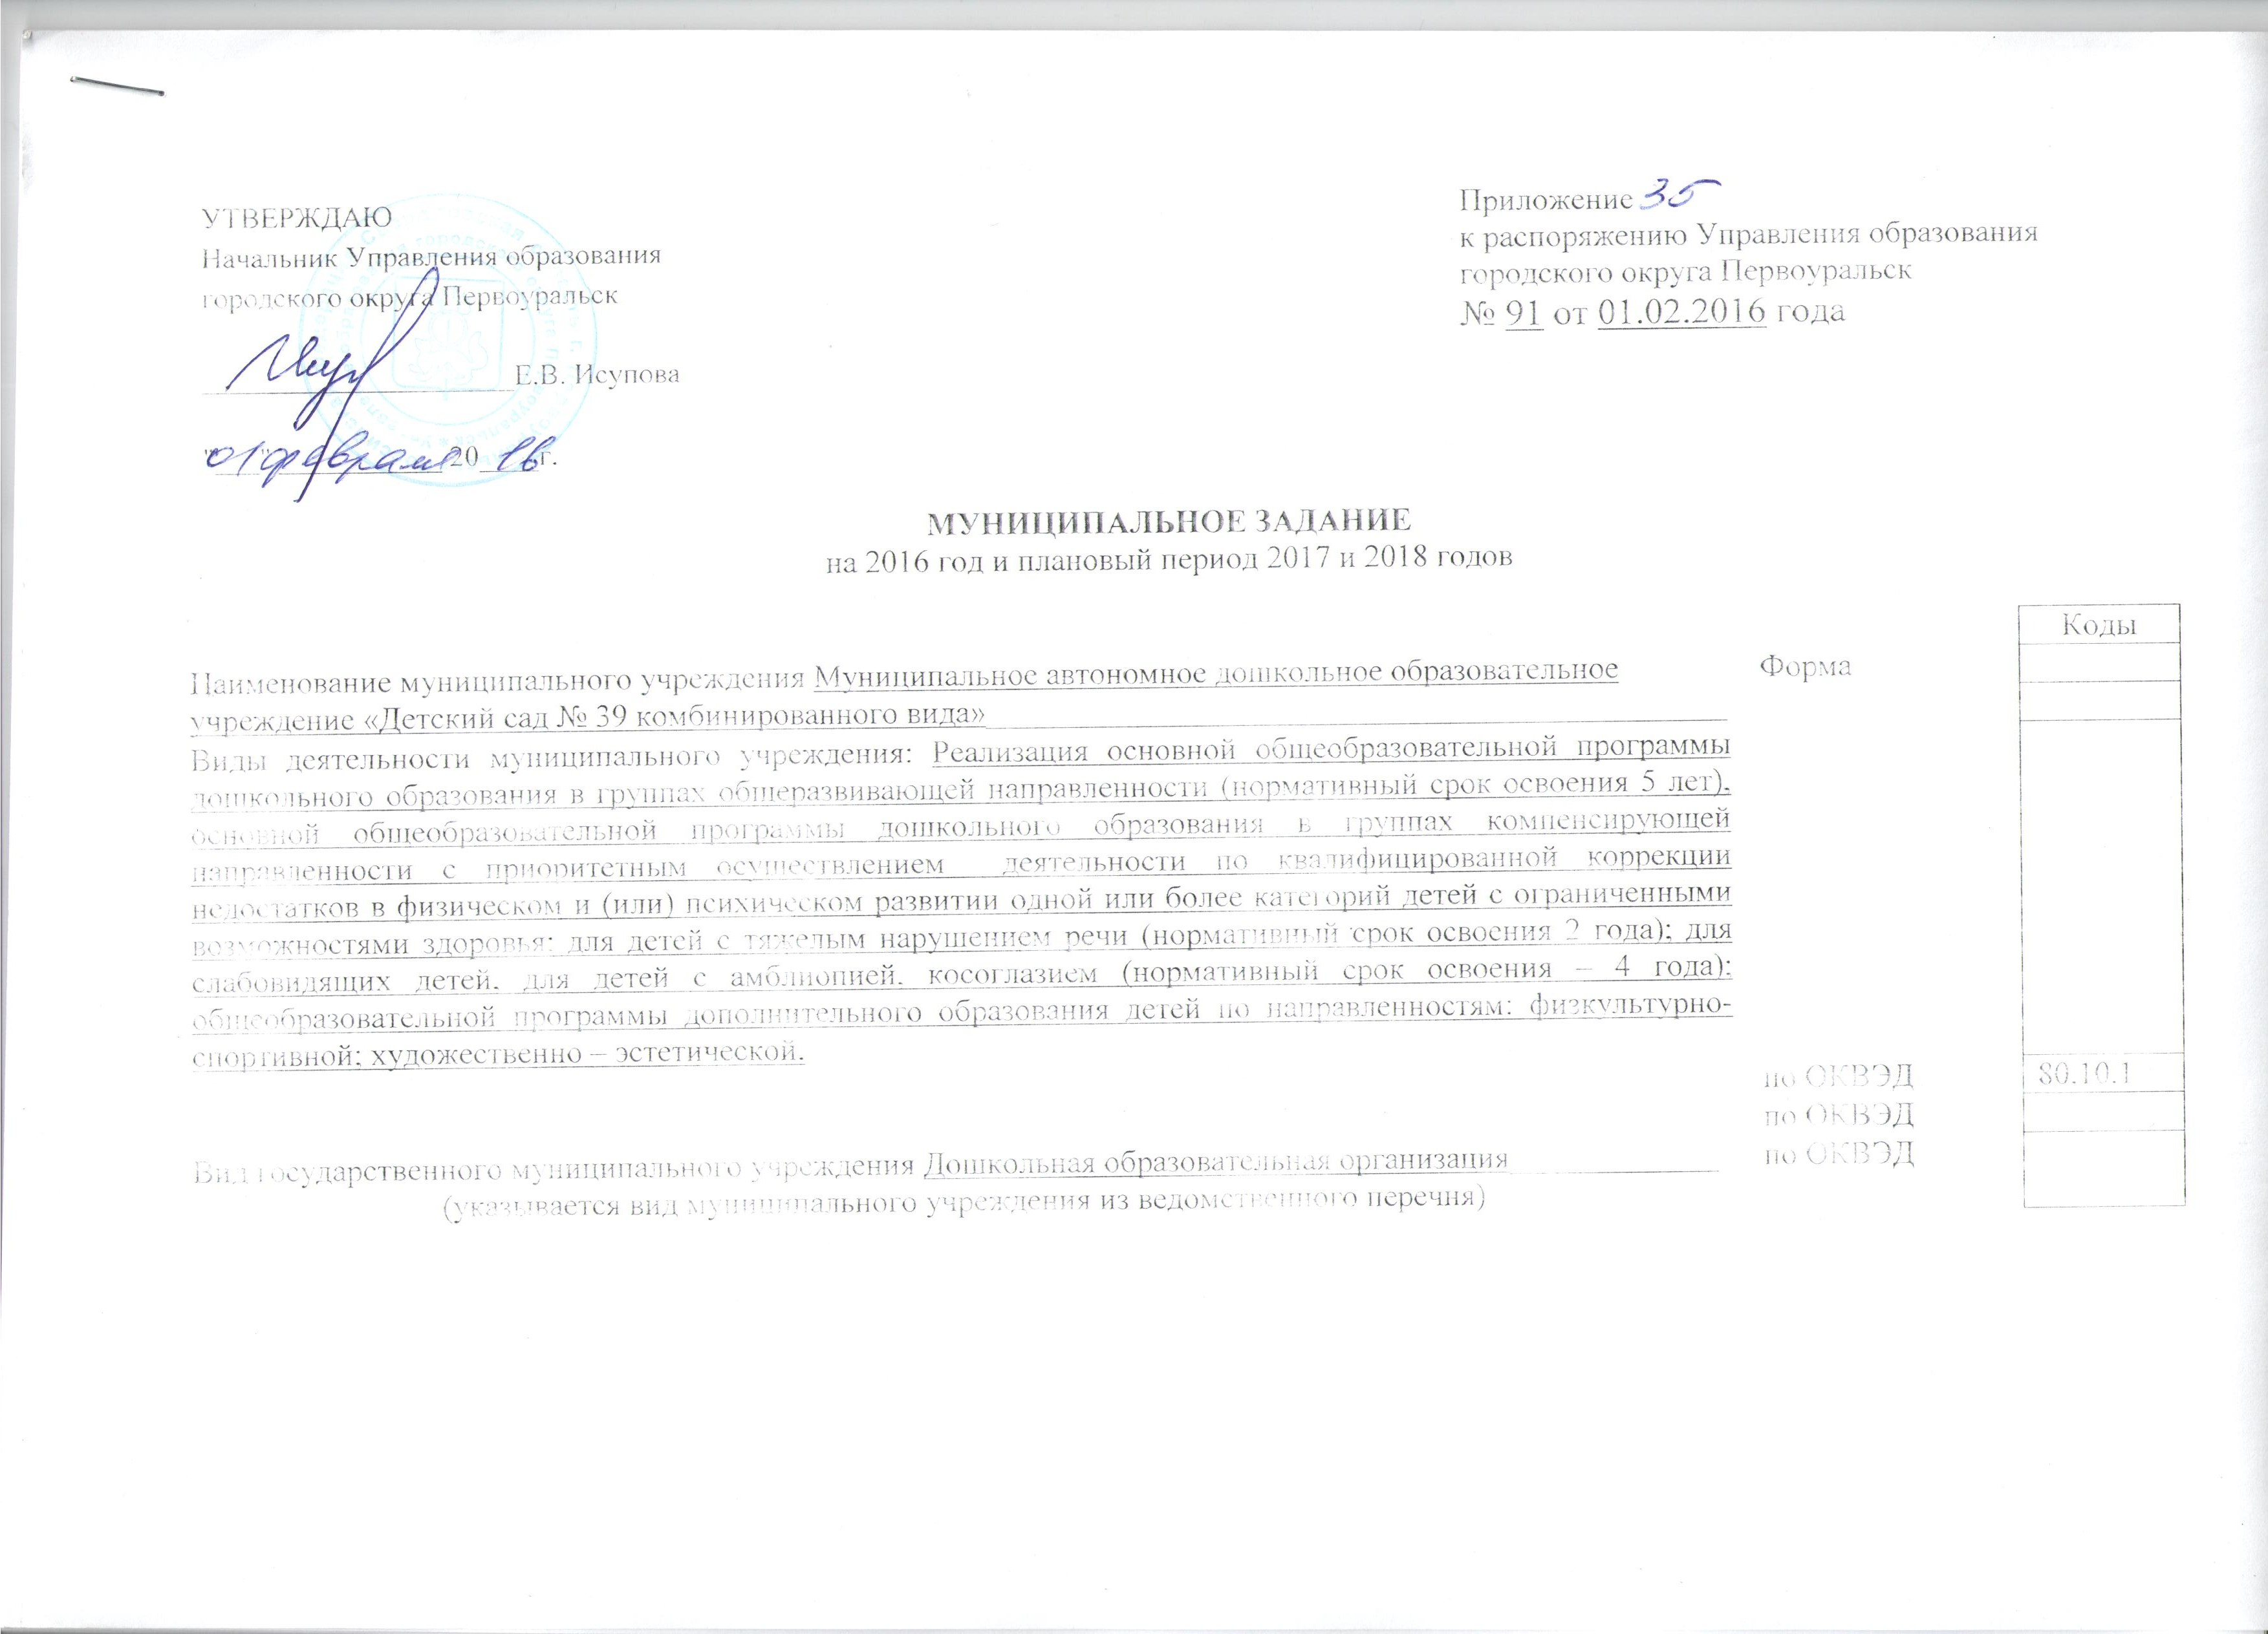

Часть 1. Сведения об оказываемых муниципальных услугах
Раздел 1
1. Наименование муниципальной услуги Реализация основных общеобразовательных программ дошкольного образования (дети-инвалиды, за исключением детей-инвалидов с нарушением опорно-двигательного аппарата, слепых и слабовидящих)__________________________________________________________________________

2. Категории потребителей муниципальной услуги Дети дошкольного возраста (с 1,5 лет до 8 лет)___________
_______________________________________________________________________________________________
3. Показатели, характеризующие объем и (или) качество муниципальной услуги:

3.1. Показатели, характеризующие качество муниципальной услуги²:

Уникаль-ный номер реестровой записи | Показатель, характеризующий содержание муниципальной услуги | Показатель, характеризующий условия (формы) оказания муниципальной услуги | Показатель качества муниципальной услуги |  |  | Значения показателя качества муниципальной услуги
 |  |  | наименование показателя | единица измерения по ОКЕИ |  | 2016 год (очередной финансо-вый год) | 2017 год  (1-й год планового периода) | 2018 год  (2-й год планового периода)
 |  |  |  | наименование | код
1 | 2 | 3 | 4 | 5 | 6 | 7 | 8 | 9
000000000006530045111784000304000301008100101 | Реализация основных общеобразовательных программ дошкольного образования (дети-инвалиды, за исключением детей-инвалидов с нарушением опорно-двигательного аппарата, слепых и слабовидящих) | Очная | 001. доля педагогов, имеющих специальное педагогическое образование | проценты |  | 100 | 100 | 100
 |  | Очная | 002. доля педагогов, прошедших повышение квалификации | проценты |  | 100 | 100 | 100
 |  | Очная | 003. посещаемость детьми дошкольных образовательных организаций проценты | проценты |  | 16,0 | 16,0 | 16,0
 |  |  | 004. доля сохранения контингента детей по сравнению с предыдущим годом | проценты |  | 100 | 100 | 100
 |  | Очная | 005. численность детей, участников конкурсных мероприятий муниципального, областного, регионального всероссийского уровней | единиц |  | 11 | 11 | 11

Допустимые (возможные) отклонения от установленных показателей качества муниципальной услуги, в пределах которых муниципальное задание считается выполненным (процентов):
001. доля педагогов, имеющих специальное педагогическое образование - 0 %
002. доля педагогов, прошедших повышение квалификации – 12 %
003. посещаемость детьми дошкольных образовательных организаций проценты – 2 %
005. численность детей, участников конкурсных мероприятий муниципального, областного, регионального, всероссийского уровней - 18%
Часть 1. Сведения об оказываемых муниципальных услугах
Раздел 1
1. Наименование муниципальной услуги Реализация основных общеобразовательных программ дошкольного образования (обучающиеся, за исключением детей-инвалидов)_________________________________________

2. Категории потребителей муниципальной услуги Дети дошкольного возраста (с 1,5 лет до 8 лет)___________
_______________________________________________________________________________________________
3. Показатели, характеризующие объем и (или) качество муниципальной услуги:

3.1. Показатели, характеризующие качество муниципальной услуги²:

Уникаль-ный номер реестровой записи | Показатель, характеризующий содержание муниципальной услуги | Показатель, характеризующий условия (формы) оказания муниципальной услуги | Показатель качества муниципальной услуги |  |  | Значения показателя качества муниципальной услуги
 |  |  | наименование показателя | единица измерения по ОКЕИ |  | 2016 год (очередной финансо-вый год) | 2017 год  (1-й год планового периода) | 2018 год  (2-й год планового периода)
 |  |  |  | наименование | код
1 | 2 | 3 | 4 | 5 | 6 | 7 | 8 | 9
000000000006530045111784000303900301000100101 | Реализация основных общеобразовательных программ дошкольного образования (обучающиеся, за исключением детей-инвалидов) | Очная | 001. доля педагогов, имеющих специальное педагогическое образование | проценты |  | 100 | 100 | 100
 |  | Очная | 002. доля педагогов, прошедших повышение квалификации | проценты |  | 100 | 100 | 100
 |  | Очная | 003. посещаемость детьми дошкольных образовательных организаций проценты | проценты |  | 16,2 | 16,2 | 16,2
 |  | Очная | 004. численность детей, участников конкурсных мероприятий муниципального, областного, регионального всероссийского уровней | единиц |  | 437 | 465 | 494

Допустимые (возможные) отклонения от установленных показателей качества муниципальной услуги, в пределах которых муниципальное задание считается выполненным (процентов):
001. доля педагогов, имеющих специальное педагогическое образование – 3%
002. доля педагогов, прошедших повышение квалификации – 0%
003. посещаемость детьми дошкольных образовательных организаций проценты – 2%
004. численность детей, участников конкурсных мероприятий муниципального, областного, регионального всероссийского уровней – 5%
Часть 1. Сведения об оказываемых муниципальных услугах
Раздел 1
1. Наименование муниципальной услуги Содержание детей____________________________________________
2. Категории потребителей муниципальной услуги Дети дошкольного возраста (с 1,5 лет до 8 лет)___________
_______________________________________________________________________________________________
3. Показатели, характеризующие объем и (или) качество муниципальной услуги:

3.1. Показатели, характеризующие качество муниципальной услуги²:

Уникаль-ный номер реестровой записи | Показатель, характеризующий содержание муниципальной услуги | Показатель, характеризующий условия (формы) оказания муниципальной услуги | Показатель качества муниципальной услуги |  |  | Значения показателя качества муниципальной услуги
 |  |  | наименование показателя | единица измерения по ОКЕИ |  | 2016 год (очередной финансо-вый год) | 2017 год  (1-й год планового периода) | 2018 год  (2-й год планового периода)
 |  |  |  | наименование | код
1 | 2 | 3 | 4 | 5 | 6 | 7 | 8 | 9
000000000006530045111Г41001000100000000101101 | Содержание детей | Очная | 001. доля обслуживающего персонала, прошедшего повышение квалификации | проценты |  | 50 | 80 | 100
 |  | Очная | 002. посещаемость детьми дошкольных образовательных организаций | проценты |  | 16,2 | 16,2 | 16,2

Допустимые (возможные) отклонения от установленных показателей качества муниципальной услуги, в пределах которых муниципальное задание считается выполненным (процентов):
001. доля обслуживающего персонала, прошедшего повышение квалификации – 15%
002. посещаемость детьми дошкольных образовательных организаций – 2%

3.2. Показатели, характеризующие объем муниципальной услуги:

Уни-каль-ный номер реест- ровой записи | Показатель, характеризующий содержание муниципальной услуги | Показатель, характеризую-щий условия (формы) оказания муниципальной услуги | Показатель объема муниципальной услуги |  |  | Значение показателя объема муниципальной услуги
 |  |  | наименование показателя | единица измерения по ОКЕИ |  | 2016 год (очеред-ной финансо-вый год) | 2017 год (1-й год планового периода) | 2018 год (2-й год планового периода)
 |  |  |  | наиме-нование | код
1 | 2 | 3 | 4 | 5 | 6 | 7 | 8 | 9
000000000006530045111784000304000301008100101 | Реализация основных общеобразовательных программ дошкольного образования (дети-инвалиды, за исключением детей-инвалидов с нарушением опорно-двигательного аппарата, слепых и слабовидящих) | Очная | человек | чел. |  | 11 | 11 | 11
000000000006530045111784000303900301000100101 | Реализация основных общеобразовательных программ дошкольного образования (обучающиеся, за исключением детей-инвалидов) |  | человек | чел. |  | 1198 | 1198 | 1198
000000000006530045111Г41001000100000000101101 | Содержание детей |  | человек | чел. |  | 1209 | 1209 | 1209

Допустимые (возможные) отклонения от установленных показателей объема муниципальной услуги, в пределах которых муниципальное задание считается выполненным (процентов) – 25%.
4. Нормативные правовые акты, устанавливающие размер платы (цену, тариф) либо порядок ее (его) установления:
Нормативный правовой акт
вид | принявший орган | дата | номер | наименование
1 | 2 | 3 | 4 | 5

5.1. Нормативные правовые акты, регулирующие порядок оказания муниципальной услуги
1. Конституция РФ (ст.43);
2. Федеральный закон от 06.10.2003г № 131ФЗ "Об общих принципах организации местного самоуправления в РФ", (ст.16 п.1п.п.13);
3.Федеральный закон от 29.12.2012 г. №273-ФЗ "Об образовании в РФ";
4. Закон РФ от 24.07.1998г № 124ФЗ "Об основных гарантиях прав ребенка в РФ" (ст.13);
5. Конвенция о правах ребенка, одобренная Генеральной Ассамблеей ООН 20.11.1989г, (ст.28);
6. Закон РФ от 22.08.2004г № 122ФЗ "О внесении изменений в законодательные акты РФ и признании утратившими силу некоторых законодательных актов РФ в связи с принятием федеральных законов "О внесении изменений и дополнения в ФЗ "Об общих принципах организации законодательных (представительных) и исполнительных органов государственной субъектов РФ" и "Об общих принципах организации местного самоуправления в РФ" (ст.16);
7. Федеральный закон от 21.12.1994г № 69ФЗ "О пожарной безопасности";
8. Федеральный закон "Техрегламент о требованиях пожарной безопасности" от 22.07.2008г № 123ФЗ (ст.5,32,52,81);
9. ГОСТ Р 12.0.006-2002, изменения от 26.06.2003 № 206 "Общие требования к системе управления охраной труда в организации";
10. ГОСТ 30494-96 "Здания жилые и общественные. Параметры микроклимата в помещениях";
11. СНиП 21-91-07 "Пожарная безопасность зданий и сооружений";
12. СанПин 2.4.1.3049-13 "Санитарно-эпидемиологические требования к устройству, содержанию и организации режима работы в дошкольных организациях»;
13. СанПин 2.1.4.2652-10 "Гигиенические требования безопасности материалов, реагентов, оборудования, используемого для водоочистки и водоподготовки";
14. СанПин 3.5.2.1376-03 "Дезинсекция";
15. СанПин 2.2.1/2.1.1.1278-03 "Гигиенические требования к естественному, искусственному и совмещенному освещению жилых и общественных зданий";
16. СП 3.1.2950-11 "Профилактика энтеровирусной (неполио) инфекции";
17. СП 3.1.2951-11 "Профилактика полиомиелита";
18. СП 3.1.2952-11 "Профилактика кори, краснухи, эпидемического паротита";
19. МУ 3.1.2837-11 "Эпидемиологический надзор и профилактика вирусного гепатита А";
20. МУ 3.1.2792-10 "Эпидемиологический надзор за гепатитом В";
21. МУ 3.1.1.2969-11 "Эпидемиологический надзор лабораторная диагностика и профилактика норовирусной инфекции";
22. МУ 3.1.1.2957-11 "Эпидемиологический надзор лабораторная диагностика и профилактика ротавирусной инфекции";
23. МУ 3.5.1.2958-11 "Дезинфекционные мероприятия при псевдотуберкулезе и кишечном иерсиниозе";
24. МУ 3.5.3.2949-11 "Борьба с грызунами в населенных пунктах, на железнодорожном, водном, воздушном транспорте";
25. Закон Свердловской области от 15.07.2013 г. №78-ОЗ "Об образовании в Свердловской области";
26. Приказ Министерства образования и науки РФ от 30.08.2013г № 1014 "Об утверждении порядка организации и осуществления образовательной деятельности по основным общеобразовательным программам дошкольного образования";
27. Постановление Правительства РФ от 25.04.2012г № 390 "О противопожарном режиме";
28. Устав городского округа Первоуральск, утвержденный Первоуральским городским советом от 23.06.2005г № 94;
29. Постановление Главы Администрации городского округа Первоуральск "О приеме детей в муниципальные образовательные учреждения, реализующие программы дошкольного образования, в 2011 году" от 04.05.2011г № 1065;
30. Постановление Администрации городского округа Первоуральск "О закреплении территории городского округа Первоуральск за муниципальными общеобразовательными учреждениями городского округа Первоуральск" от 30.03.2012г. № 784;
31. Постановление Главы Администрации городского округа Первоуральск "Об установлении родительской платы за содержание ребенка (уход и присмотр) в муниципальных образовательных учреждениях городского округа Первоуральск, реализующих основную общеобразовательную программу дошкольного образования" от 26.03.2013 № 903;
32. Устав образовательного учреждения, утвержденный Постановлением Администрации городского округа Первоуральск от 24.07.2014 № 1918.

5.2. Порядок информирования потенциальных потребителей муниципальной услуги:
Способ информирования | Состав размещаемой информации | Частота обновления информации
1 | 2 | 3
1.Размещение информации в печатных средствах массовой информации, на сайте Bus.gov | Результаты комплектования на новый учебный год, размер родительской платы за содержание ребенка в дошкольном учреждении; условия и режим работы дошкольного образовательного учреждения;сведения о проводимых мероприятиях; нормативно-правовые акты | 1. На начало нового учебного года (по итогам комплектования /доукомплектования) 2. В течение 30 дней со дня внесения изменений в нормативно-правовые акты
2.Размещение информации на официальном сайте Управления образования. | Номера телефонов и ФИО руководителей образовательных учреждений и вышестоящих организаций, адреса учреждений и структурных подразделений, условия и режим работы дошкольного образовательного учреждения; сведения о документах, подтверждающих наличие лицензии на осуществление образовательной деятельности, размер родительской платы за содержание ребенка в дошкольном учреждении. | 1. На начало нового учебного года  2. В течение 30 дней со дня внесения изменений в нормативно-правовые акты
3.Размещение информации на сайте образовательного учреждения (в случае отсутствия сайта информация размещается на сайте Управления образования) | Нормативно-правовые акты; номера телефонов и ФИО руководителей образовательных учреждений и вышестоящих организаций, адреса учреждений и структурных подразделений, адреса сайтов и электронной почты, реализуемые программы, сведения о документах, подтверждающих наличие лицензии на осуществление образовательной деятельности, публичный доклад о деятельности образовательного учреждения за истекший период, размер родительской платы за содержание ребенка в дошкольном учреждении; условия и режим работы дошкольного образовательного учреждения; информация о проводимых мероприятиях; сведения о педагогическом составе; информация о материально-техническом обеспечении и о оснащенности образовательного процесса;  бюджетная смета; информация о поступлении и расходовании финансовых и материальных средств по итогам финансового года. | 1. На начало нового учебного года  2. В течение 30 дней со дня внесения изменений в нормативно-правовые акты
______________________________
¹Формируется при установлении муниципального задания на оказание муниципальной услуги (услуг) и работы (работ) и содержит требования к оказанию муниципальной услуги (услуг) раздельно по каждой из муниципальных услуг с указанием порядкового номера раздела.
²Заполняется при установлении показателей, характеризующих качество муниципальной услуги, в ведомственном перечне муниципальных услуг и работ.

Часть 2. Сведения о выполняемых работах
Раздел 1

1. Наименование работы__________________________________________________________________________
_______________________________________________________________________________________________
2. Категории потребителей работы_________________________________________________________________
_______________________________________________________________________________________________
3. Показатели, характеризующие объем и (или) качество работы:
3.1. Показатели, характеризующие качество работы⁴:
Уникаль-ный номер реестровой записи | Показатель, характеризующий содержание работы | Показатель, характеризующий условия (формы) выполнения работ | Показатель качества работы |  |  | Значения показателя качества работы
 |  |  | наименование показателя | единица измерения по ОКЕИ |  | 20___ год (очередной финансо-вый год) | 20___ год (1-й год планового периода) | 20___ год (2-й год планового периода)
 |  |  |  | наименование | код
1 | 2 | 3 | 4 | 5 | 6 | 7 | 8 | 9

Допустимые (возможные) отклонения от установленных показателей качества работы, в пределах которых муниципальное задание считается выполненным (процентов)_________________________________________________________________________________________

3.2. Показатели, характеризующие объем работы:

Уникаль-ный номер реестровой записи | Показатель, характеризующий содержание работы | Показатель, характеризующий условия (формы) выполнения работы | Показатель объема работы |  |  |  | Значения показателя объема работы
 |  |  | наименование показателя | единица измерения по ОКЕИ |  | описание работы | 20___ год (очеред-  ной финансо-вый год) | 20__ год (1-й год плано-вого периода) | 20__ год (2-й год плано-вого периода)
 |  |  |  | наименование | код
1 | 2 | 3 | 4 | 5 | 6 | 7 | 8 | 9 | 10
Допустимые (возможные) отклонения от установленных показателей объема работы, в пределах которых муниципальное задание считается выполненным (процентов)__________________________________________________________________________________________________

Часть 3. Прочие сведения о муниципальном задании

1. Основания для досрочного прекращения выполнения муниципального задания 1. Отсутствие лицензии; 2. Ликвидация учреждения; 2. Ликвидация учреждения; 3. Реорганизация учреждения, которая привела к исключению из компетенции учреждения полномочий по оказанию муниципальной услуги; 4. Случаи, предусмотренные нормативно-правовыми актами, влекущие за собой невозможность оказания муниципальной услуги, не устранимую в краткосрочной перспективе._____________________________________________________________
2. Иная информация, необходимая для выполнения (контроля за выполнением) муниципального задания Не предусмотрено______________
3. Порядок контроля за выполнением муниципального задания:

Форма контроля | Периодичность | ГРБС, осуществляющие контроль за выполнением муниципального задания
1 | 2 | 3
1. Камеральная проверка | ежеквартально, по мере предоставления отчетов о выполнении муниципального задания | Управление образования
2. Выездная проверка:  2.1. плановая | на основании плана, утвержденного Управлением образования на отчетный период (I, II, III, IV квартал)
2.2. внеплановая | 1. При необходимости, по мере поступления жалоб, требований, предложений граждан, запросов надзорных органов. 2. В случае реорганизации, ликвидации или создании новых бюджетных или казенных образовательных учреждений.

4. Требования к отчетности о выполнении муниципального задания
1. Форма годового и квартального отчета об исполнении муниципального задания установлена приложением № 2 к Порядку формирования муниципального задания в отношении муниципальных учреждений городского округа Первоуральск и финансового обеспечения выполнения муниципального задания_________________________________________________________________________________________
4.1. Периодичность представления отчетов о выполнении муниципального задания Ежеквартально____________________________________
4.2. Сроки представления отчетов о выполнении муниципального задания
1. До 05 числа месяца, следующего за отчетным кварталом; 2. Ежегодно до 15 числа месяца, следующего за отчетным годом.______________
4.3. Иные требования к отчетности о выполнении муниципального задания
1.Пояснительная записка с анализом достижения показателей качества, причин отклонений фактических значений показателей качества от плановых; 2.Сведения о дебиторской и кредиторской задолженностях, в.т.ч. текущая и просроченная.__________________________________
5. Иные показатели, связанные с выполнением муниципального задания.

